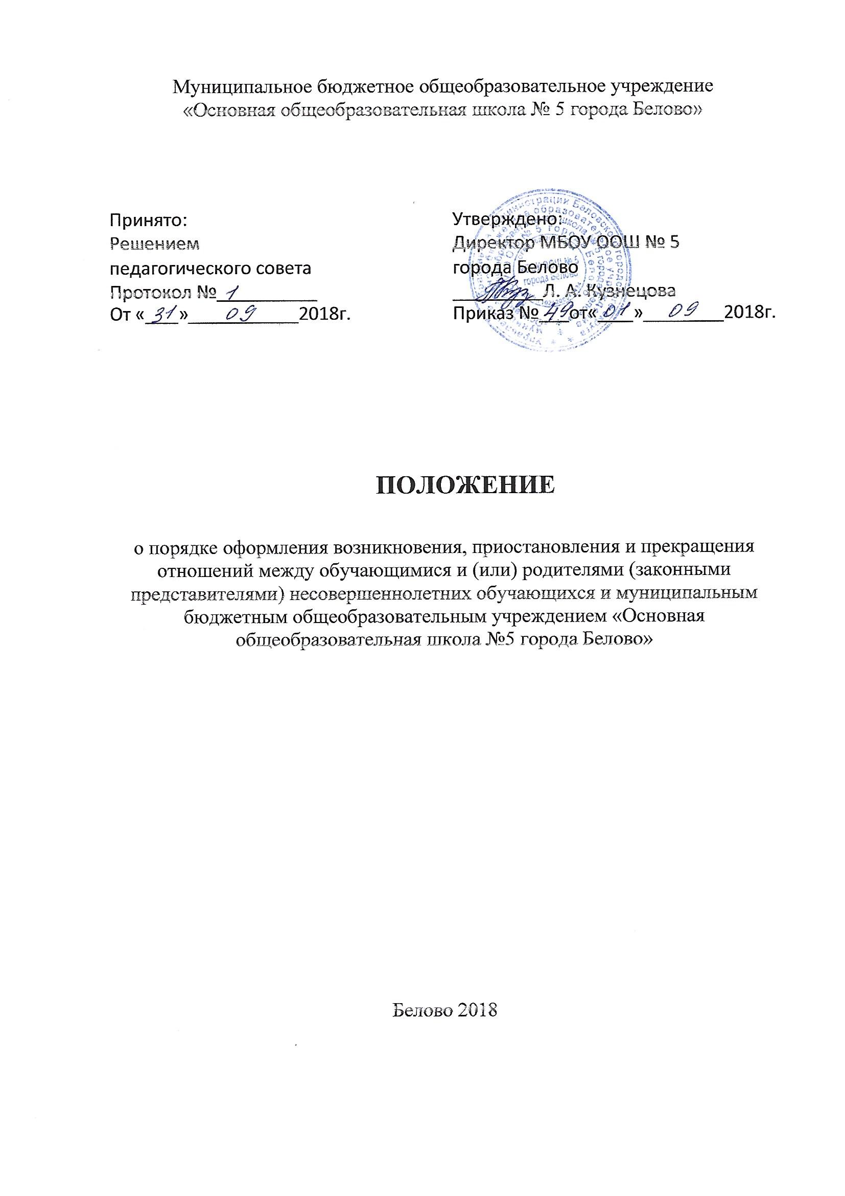

- Общие положения

1.1. Настоящий Положение о порядке оформления возникновения, приостановления и прекращения отношений между обучающимися и (или) родителями (законными представителями) несовершеннолетних обучающихся и муниципальным бюджетным общеобразовательным учреждением «Основная общеобразовательная школа №5 города Белово»(далее – Положение) разработано в соответствии с Федеральным законом «Об образовании в Российской Федерации» № 273-ФЗ от 29.12.2012г., Уставом муниципального бюджетного общеобразовательного учреждения «Основная общеобразовательная школа №5 города Белово».

1.2. Настоящий Порядок регламентирует оформление возникновения, приостановления и прекращения отношений между муниципальным бюджетным общеобразовательным учреждением «Основная общеобразовательная школа №5 города Белово»и обучающимися и (или) родителями (законными представителями) несовершеннолетних обучающихся.

1.3. Под отношениями в данном Положении понимается совокупность общественных отношений по реализации права граждан на образование, целью которых является освоение обучающимися содержания образовательных программ.

1.4. Участники образовательных отношений – обучающиеся, родители (законные представители) несовершеннолетних обучающихся, педагогические работники и их представители, организации, осуществляющие образовательную деятельность.

- Возникновение образовательных отношений

2.1. Основанием возникновения образовательных отношений является приказ директора МБОУ ООШ №5 города Белово о приеме лица на обучение в учреждение или для прохождения промежуточной аттестации и (или) государственной итоговой аттестации.

2.2. Возникновение образовательных отношений в связи с приемом лица в учреждение на обучение по основным образовательным программам начального общего, основного общего образования и оформляется в соответствии с законодательством Российской Федерации и Правилами приема в учреждение, утвержденными приказом директором учреждения.

2.3. Права и обязанности обучающегося, предусмотренные законодательством об образовании и локальными нормативными актами организации, осуществляющей образовательную деятельность, возникают у лица, принятого на обучение с даты, указанной в приказе о приеме лица на обучение.

2.4. МБОУ ООШ №5 города Белово обязано ознакомить обучающихся и их родителей (законных представителей) с Уставом, лицензией на осуществление образовательной деятельности, со свидетельством о государственной аккредитации, основными образовательными программами, реализуемыми в МБОУ ООШ №5 города Белово и другими локальными нормативными актами МБОУ ООШ №5 города Белово, регламентирующими организацию и осуществление образовательной деятельности, права и обязанности обучающихся.

- Приостановление образовательных отношений

3.1. Образовательные отношения могут быть приостановлены в случае отсутствия обучающегося на учебных занятиях по следующим причинам:

- нахождение в оздоровительном учреждении;

- длительное медицинское обследование.

3.2. Приостановление образовательных отношений, за исключением приостановления образовательных отношений по инициативе МБОУ ООШ №5 города Белово, осуществляется по письменному заявлению совершеннолетнего обучающегося или родителей (законных представителей) несовершеннолетнего обучающегося.

3.3. Приостановление образовательных отношений оформляется приказом директора МБОУ ООШ №5 города Белово.

4. Прекращение образовательных отношений

4.1. Образовательные отношения прекращаются в связи с отчислением обучающегося из МБОУ ООШ №5 города Белово:

- в связи с получением образования (завершением обучения);

- досрочно по основаниям, установленным законодательством об образовании.

4.2. Образовательные отношения могут быть прекращены досрочно в следующих случаях:

1) по инициативе обучающегося или (родителей (законных представителей) несовершеннолетнего обучающегося, в том числе, в случае перевода обучающегося для продолжения освоения образовательной программы в другую организацию, осуществляющую образовательную деятельность;

- по инициативе МБОУ ООШ №5 города Белово в случае применения к обучающемуся, достигшему возраста 15 лет, отчисления как меры дисциплинарного взыскания, а также в случае установления нарушения порядка приема в МБОУ ООШ №5 города Белово, повлекшего по вине обучающегося его незаконное зачисление в образовательную организацию.

- по обстоятельствам, не зависящим от воли обучающегося или родителей (законных представителей) несовершеннолетнего обучающегося и МБОУ ООШ №5 города Белово, в том числе, в случае ликвидации организации, осуществляющей образовательную деятельность.

4.3. Досрочное прекращение образовательных отношений по инициативе обучающегося или родителей (законных представителей) несовершеннолетнего обучающегося не влечет за собой каких-либо дополнительных, в том числе материальных, обязательств перед МБОУ ООШ №5 города Белово.

4.4. Основанием для прекращения образовательных отношений является приказ об отчислении обучающегося.

4.5. Права и обязанности обучающегося, предусмотренные законодательством об образовании и локальными нормативными актами МБОУ ООШ №5 города Белово, прекращаются с даты его отчисления.

4.6. При досрочном прекращении образовательных отношений МБОУ ООШ №5 города Белово в трехдневный срок после издания распорядительного акта об отчислении обучающегося, отчисленному лицу выдается справка об обучении или периоде обучения по образцу, самостоятельно установленному МБОУ ООШ №5 города Белово.

